2019—2020学年第一学期小学语文三年级
全区研修活动通知

年级研修活动（三）
活动主题：“把握统编教材特点 关注学生发展”
活动形式：视频案例观摩
活动时间：2019年11月15日---2019年12月10日
活动流程：观摩“把握统编教材特点 关注学生发展”主题案例，参与研讨
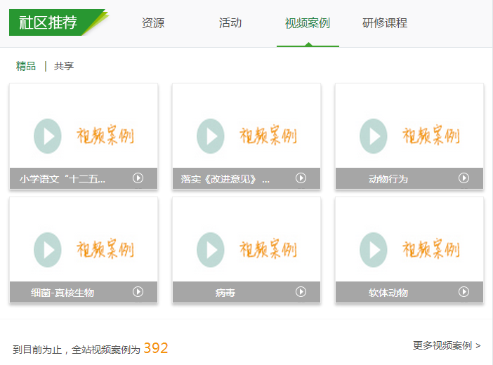
1.登陆西城教育研修网，点击首页“视频案例”频道按钮。点击“更多视频案例”。（见下图）

2.点击“语文”检索相关视频案例内容。
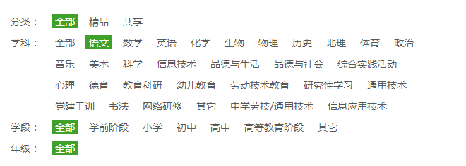

3.选择“把握统编教材特点 关注学生发展”主题案例，观摩后在“案例问题”栏目下留言研讨。

注:
1.以上活动为本学期第三次全区年级研修活动活动，活动后请您登陆西城教育研修网“继续教育”频道及时参与评价。
2.请各位老师在活动区间内准时参与。2019年12月10日后将根据“视频案例”中的讨论记录统计活动考勤。

2019年11月

